需求一说明：
客户软件在进行不同工单的测试时，需要加载不同的固件文件，客户软件需提供接口支持控制他们软件进行对应的操作。
实施方案：
软件主界面提供两个按钮，一个名为固件下载的按钮，用来单独下载固件版本；一个名为配置更新的按钮，用来更新客户测试软件的固件版本和配置名信息。
操作步骤特别说明：需要首先点击配置更新按钮，选择需要更新的bib之后，将最新版固件版本和配置名信息发送至各测试盒；关闭弹窗之后，再点击固件下载按钮，选择对应的bib，点击下载按钮即可完成操作。
自测说明：
按钮如图所示：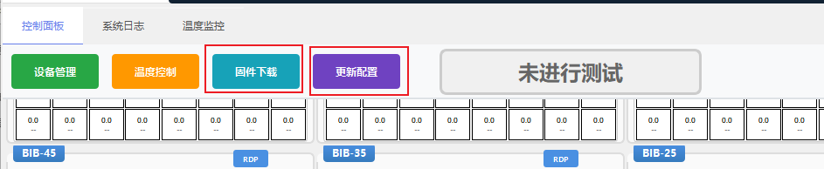
首先点击更新配置按钮，如图所示，以一个bib为例：
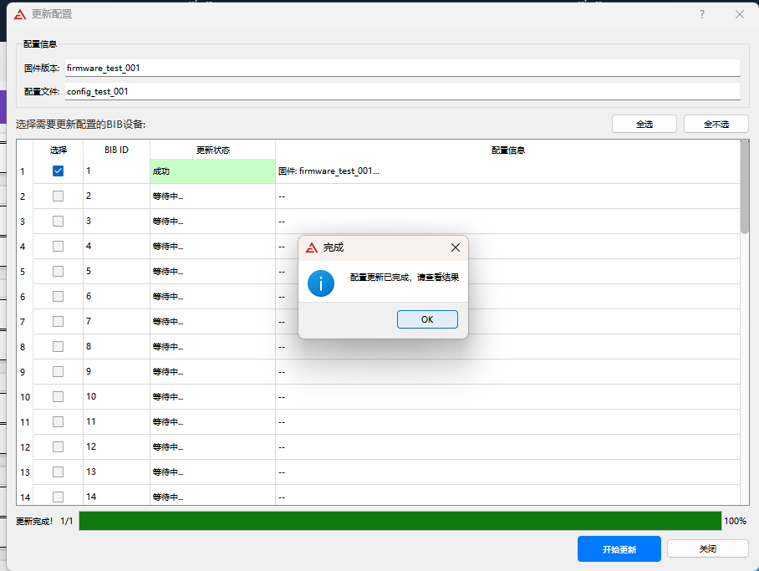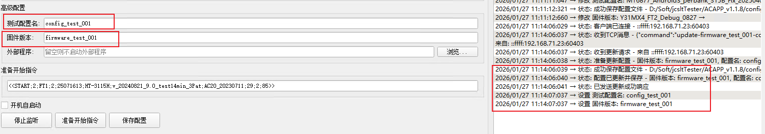
再点击固件下载按钮，如图所示，可以看到配置更新中的固件版本可以在这里看出，确定无误后点击下载按钮。
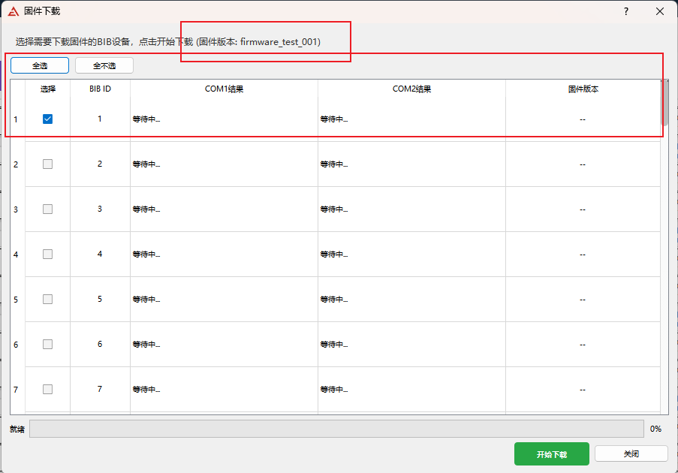
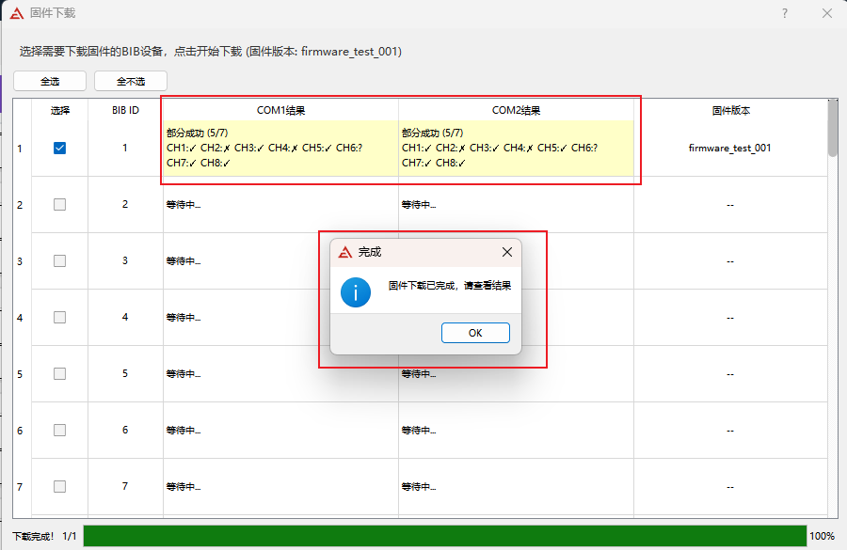
ACAPP页面如图所示：
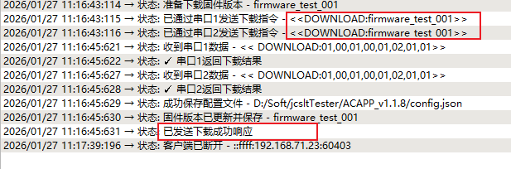
需求二说明：（新增内容）
解决客户软件及ACAPP的在线升级问题。
实施方案：
通过ftp进行远程下载，并通过固定软件文件夹位置确保更新成功。
操作说明：
- 打开测试盒的远程桌面，示例以（192.168.11.35）作为bib1的测试盒远程桌面，如图所示：

- 在D盘创建updateFolder文件夹，创建soft文件夹，并在soft文件夹下创建acapp及jcapp的文件夹，如图所示：
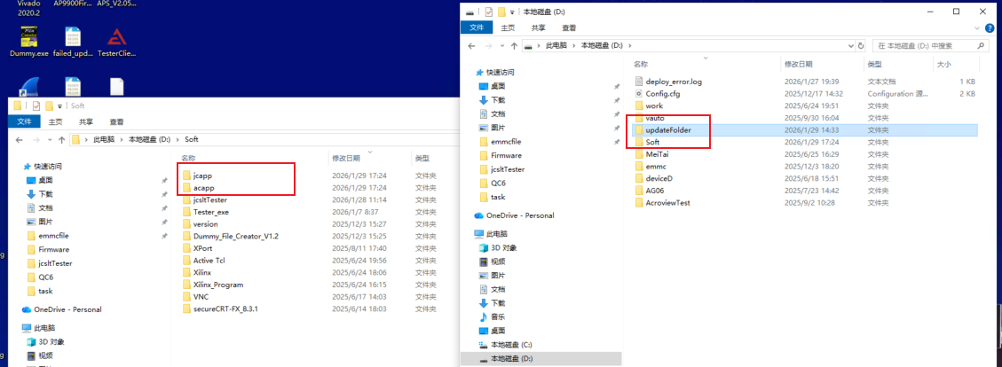
- 关闭acapp及客户软件，找到客户软件所在文件夹，将客户软件所在文件夹的全部内容拷贝到“D:\Soft\jcapp”，将acapp软件（需要v1.1.9版本及以上）所在文件夹全部内容拷贝到“D:\Soft\acapp”。同时需要删除掉版本号小于v1.1.9的ACAPP软件（防止原软件开机自启动）。
- 打开IIS管理器，需要重新配置FTP的路径，如图所示：（如果该步骤不会操作，可以询问高升或参考acapp的sop文档）。需要注意logFolder的端口需要填写21，路径为“D:\Soft\jcapp\log_files”，updateFolder的端口需要填写22，路径为“D:\updateFolder”。
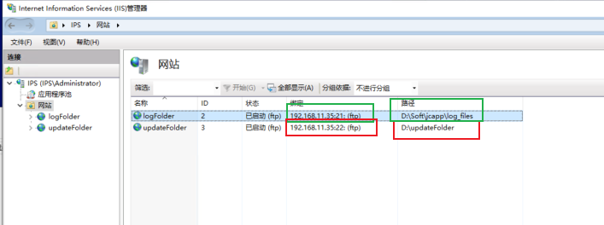
- 启动ACAPP（v1.1.9版本及以上），如果配置无误的话ACAPP启动之后会自动打开客户的软件（Muti_Test_Rayson.exe），如果没有自动打开，则是ACAPP的config文件没有配置正确，需要确定一下是否为“D:/soft/jcapp/Muti_Test_Rayson.exe”，如图所示：
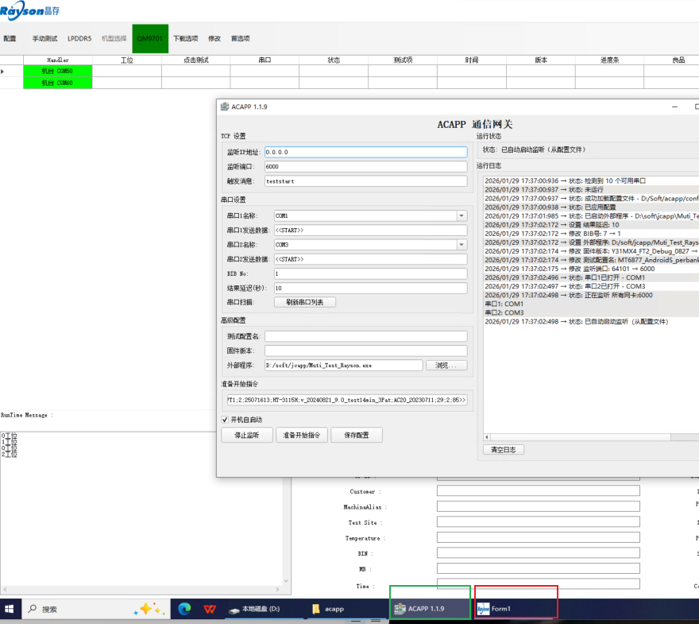这里有一个问题需要特别注意，由于我们的测试每一个bib序号不一样，需要修改每一个测试盒ACAPP软件所在文件夹config文件中的bib序号（ACAPP的sop文档包含这一项的操作说明），如图所示：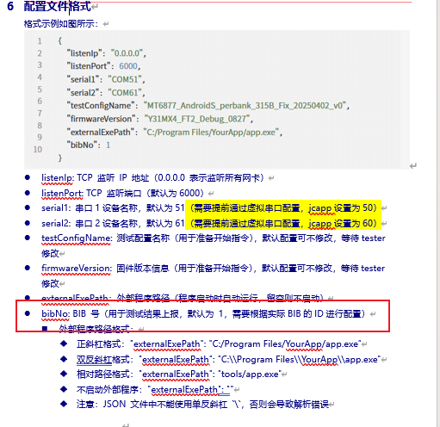
- 远程桌面操作到此结束（以bib1为例），打开jsclt_Tester软件，点击设备管理按钮，确认升级的bib所在测试盒是否连接，如图所示：
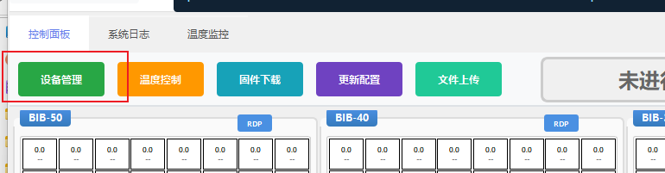
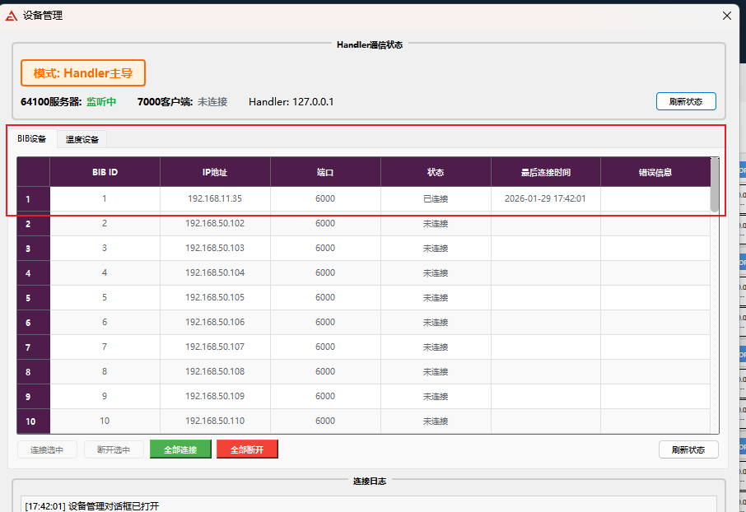
如果未连接可以点击所要连接的bib，点击连接选中按钮进行连接，如果还是无法连接，请检查对应bib测试盒的ACAPP软件是否正常打开。
- 准备ACAPP及JCAPP的升级包，并准备deploy.bat脚本，如图所示：
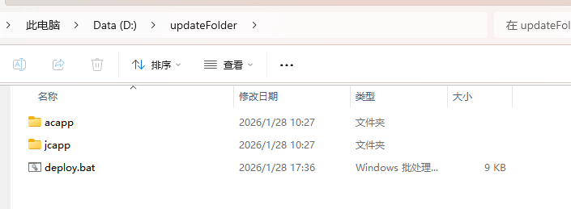
需要注意的是，文件夹的命名和内容要跟步骤三提到的一致，acapp中放ACAPP（v1.1.9及以上），jcapp需要放客户软件的全部内容；同时客户软件文件夹的com.txt需要按照ACAPP的sop文档修改为对应内容，如果不会操作，可以从现存测试盒的客户软件目录下找到com.txt，将其复制到软件升级文件夹的客户软件所在文件夹的目录下，替换原有的com.txt。确定以上操作无误后，可以进入第八步开始升级。
- 回到Tester操作页面，点击文件上传按钮，选择需要升级的bib，如图所示：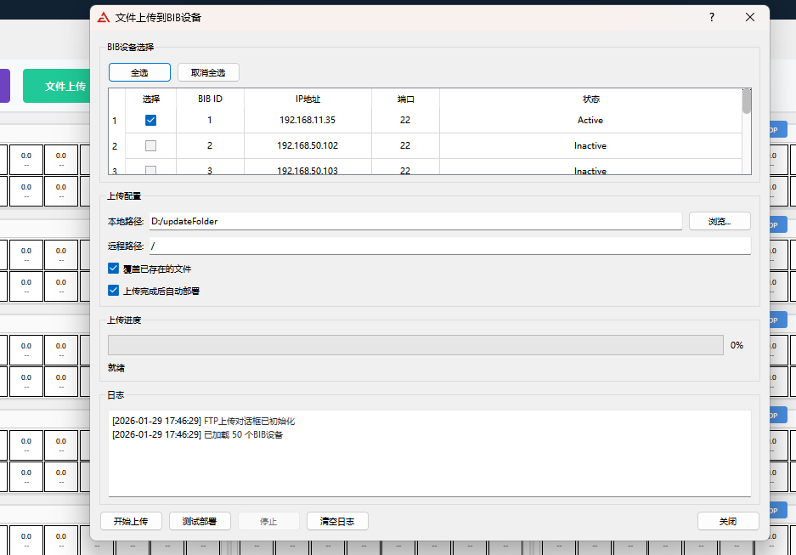
- 点击本地路径右侧的浏览按钮，选择本地文件升级包（建议在Tester所在电脑的D盘创建updateFolder，将acapp、jcapp以及deploy.bat放在该目录下），如选择“D:\updateFolder”，确认无误后，点击开始上传按钮，进度条会实时刷新，等待即可：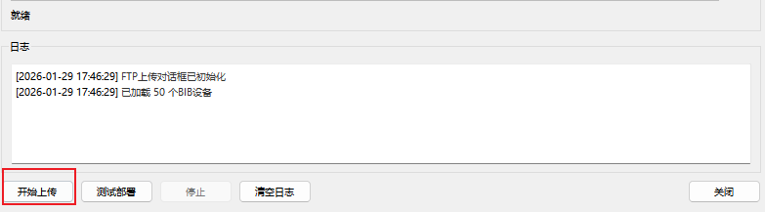
- 当文件上传完毕后，会出现下图的内容，证明文件升级成功，如果只升级一个bib的测试盒软件，此刻可以打开对应bib的远程桌面检查升级是否完成，如果升级多个bib，需要等待进度条完全完成后在进行远程桌面操作。如图所示：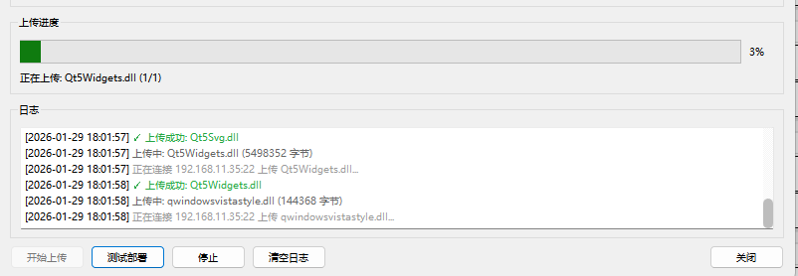
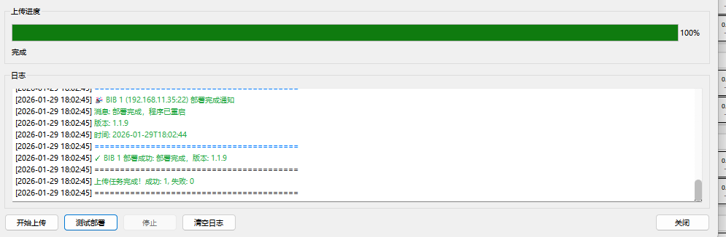
- 升级成功后，需要修改bib测试盒中的acapp的config文件，因为本操作流程以bib1为例，所以不用修改，但是升级bib2的时候需要将config文件中的bibno修改为2，不然会影响后续软件的使用。如图所示：，该文件修改可以参考ACAPP的使用手册。
- 至此，软件在线升级完毕。
自测说明：
（暂未进行开发，预计1.30可完成编码及自测）
（已完成自测）

需求三说明：
控制面板界面需要显示分BIN的具体结果，同时BIN别的颜色可手动配置。
实施方案：
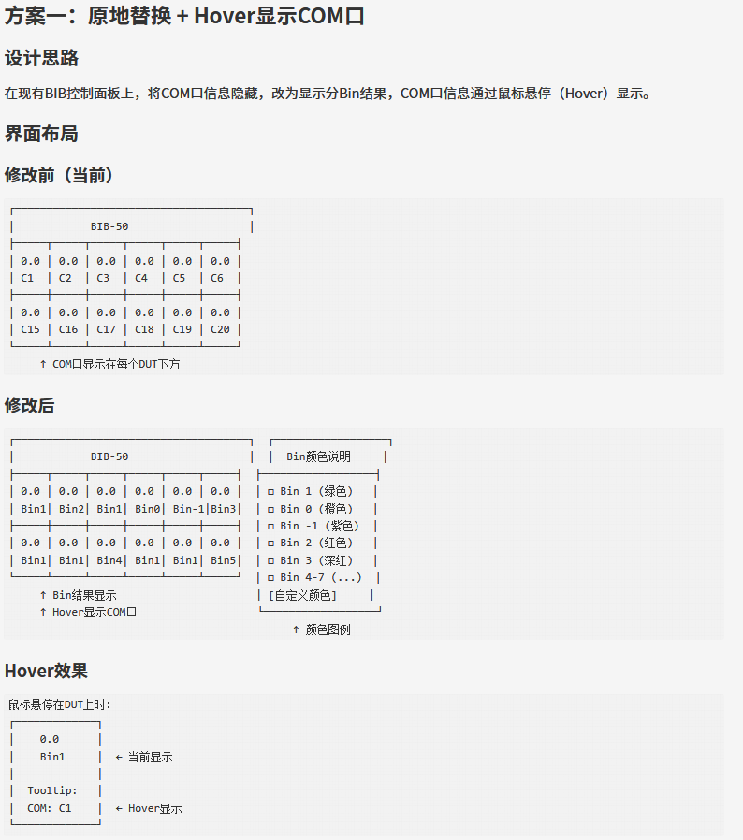
自测说明：
如图所示，按步骤进行操作，保存后需要重启软件。
图一：
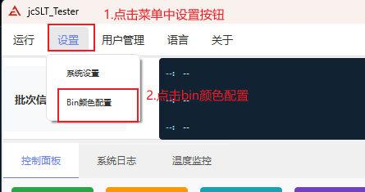
图二：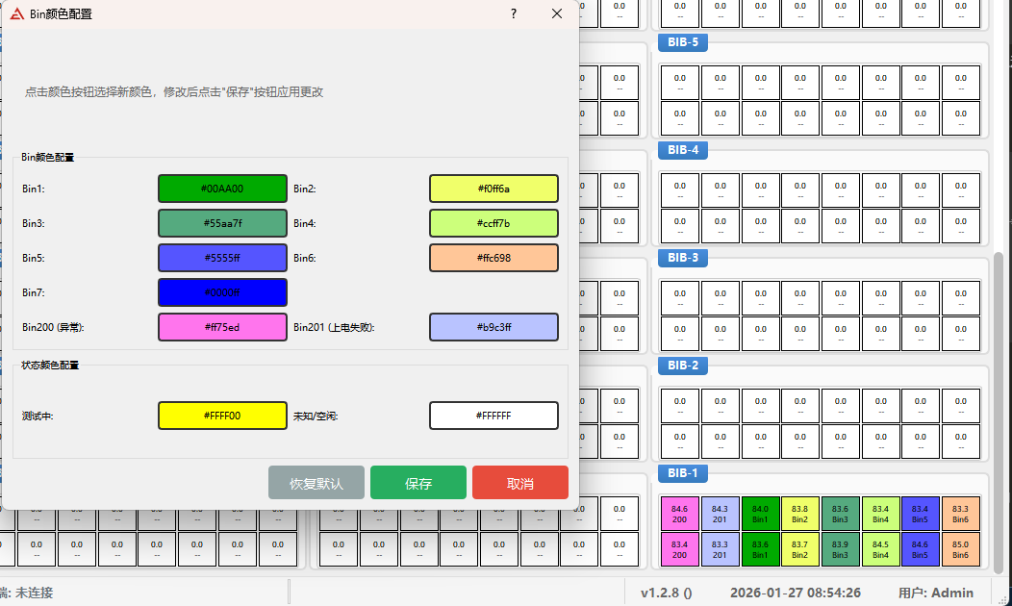
（新增内容）
目前支持手动添加分bin的数量及颜色显示，如图所示：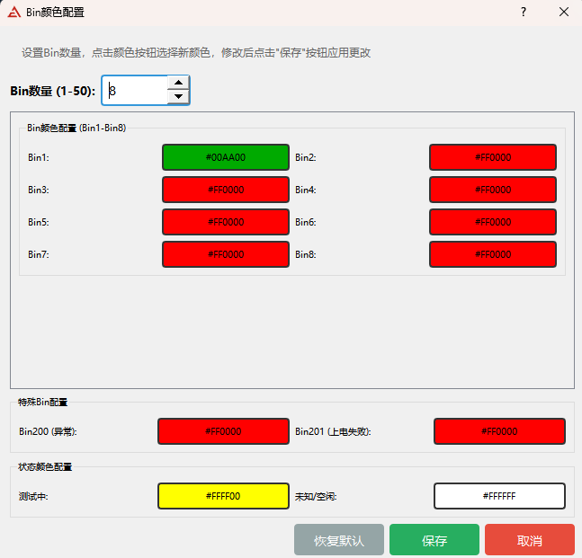

需求四说明：
控制面板界面中每个BIB添加连接远程桌面的连接一键点击即可打开对应的远程桌面进行控制
实施方案：
每个BIB框右上角添加RDP按钮
  - 点击后自动打开Windows远程桌面连接，连接到该BIB的IP地址
  - Tooltip显示IP地址信息
自测说明：
使用192.168.11.35该ip作为bib1进行测试，如图所示：
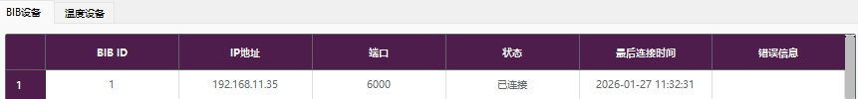

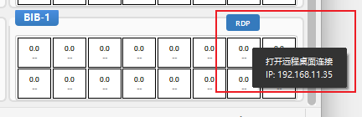
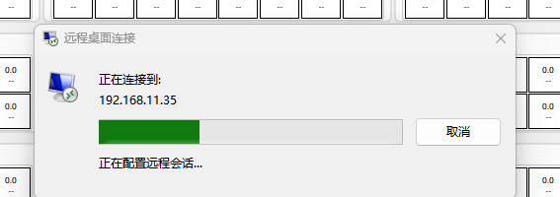
问题一说明：
测试软件会闪退
实施方案：
增加dump机制，根据崩溃产生的dmp文件定位问题代码或错误点
解决说明：
分析dmp文件，程序崩溃（Crash）的那一行代码并没有发生在业务逻辑中，而是发生在 Qt 库的内部函数中，分析堆栈初步定位修改了多线程的信号槽和错误处理机制，需要实际验证。
建议：多次重复相同测试，给出闪退的实际出现率。
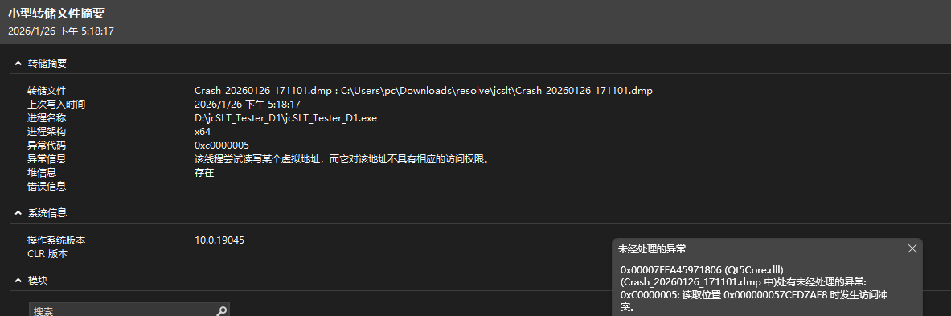

问题二说明：
固件下载不知从哪添加我所要下载的固件名称
实施方案：见需求一
自测说明：见需求一

问题三说明：
测试软件下电失败，再次对该库位进行测试就会出现上电失败，实际库位也不会正常上电。
实施方案：
与夏工对接后，如果在测试过程中出现手动操控上下电操作会出现该问题，软件新增防呆处理，会在测试结束后检测下电状态并重复下电操作，以保证顺利下电

问题四说明：
更换电脑会出现连接中断情况，旧电脑叶偶尔会出现，发货到现在只出现过一次，更换新电脑频繁出现。
实施方案：
与刘工对接后，优化收到的teststart处理，以防数据长度过长导致截断无法解析的问题，需现场测试。

